Perú



Junio, 2018

Más de **330.000** venezolanos han llegado a Perú. La mayoría entran por tierra a trav és de la frontera con Ecuador. M ás de **100.000** han solicitado **la condición de refugiado** (Febrero 2018).

El estado peruano ha sido **generoso**, aun así el incremento de llegadas requiere de medidas adicionales. **Las comunidades de acogida** tienen recursos limitados y una infraestructura que precisa de **apoyo adicional.**

ACNUR está **fortaleciendo** su presencia en el Perú con **nuevas oficinas en Lima, Tumbes y Tacna** para complementar y robustecer el esfuerzo del gobierno y las comunidades.

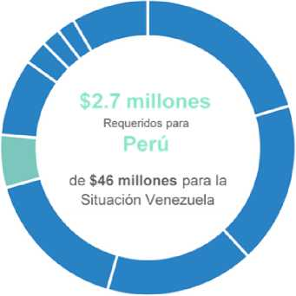

Requerimientos financieros | 2018

Aspectos destacados

* El Perú se ha convertido en el principal **país de acogida** para venezolanos en necesidad de protección internacional.
* Cerca de **2.000** venezolanos llegan al Perú cada día por la frontera norte de tumbes, luego de cruzar Colombia y Ecuador.
* La Comisión especial para los Refugiados (CEPR) en Lima recibe un promedio de **500 solicitudes de asilo al día.**
* Más de **46.000** personas venezolanas han obtenido el Permiso temporal de Permanencia (PTP).
* Los venezolanos que entran al país, en muchas ocasiones, lo hacen sin recursos y en **condiciones de vulnerabilidad** tras haber viajado por días o incluso meses por Colombia y Ecuador. Muchos necesitan **asistencia**, incluyendo comida, agua medicina, salud y cobijo.

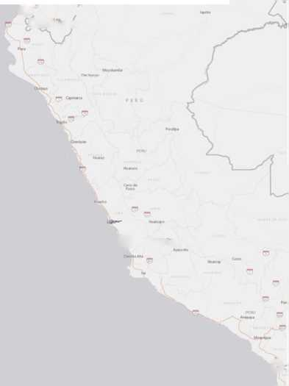

*A CNUR trabaja en estrecha colaboración con el gobierno, otras agen cias de la ONU, entidades religiosas y la sociedad civil para proveer una respuesta en el Perú.*

CF r

Oficina enTumbes

**PRESENCIA DE ACNUR**

© Oficina Nacional, Lima

Oficina en Tacna O

ACNUR y la OIM  
están co-liderando  
el Grupo de  
Trabajo para  
Refugiados y  
Migrantes (GTRM)



ACNUR ha establecido  
la Red Regional de  
Espacios Seguros + la  
Red de Protección  
Fronteriza

Espacios en el Centro  
Binacional de  
Atención en Frontera  
(CEBAF): 1 Punto de  
Información, 1 Área  
de Distribución, 1  
Centro de Salud

ACNUR es miembro  
de la Comisión  
Especial para los  
Refugiados (CEBAF)  
y trabaja para  
fortalecer el sistema  
de asilo

Programa de  
asistencia para  
solicitantes de asilo y  
refugiados en  
situaciones de  
vulnerabilidad

Elaboración de  
Ejercicios de  
Monitoreo de  
Protección,  
Diagnósticos  
Participativos y  
Evaluaciones de  
Condiciones de Vida

FACT SHEET > **Peru** / June 2018

**\z**

La respuesta de ACNUR

Protección

* Para coordinar una respuesta integral ante el creciente número de personas venezolanas que arriban al Perú, ACNUR y la OIM están co-liderando el Grupo de Trabajo para Refugiados y Migrantes (GTRM) conformado por Agencias de la ONU y ONG. ACNUR también está fortaleciendo, la “Red de Protección Fronteriza” compuesta por socios del gobierno, agencias de la ONU y ONG.
* ACNUR provee apoyo a la Comisión Especial para los Refugiados (CEPR) por medio de asistencia técnica y recursos. Además, la propuesta de ACNUR para un nuevo sistema de registro ha sido aprobada y está en desarrollo.
* ACNUR identifica las necesidades específicas y vulnerabilidades de refugiados y solicitantes de asilo para brindar una respuesta adecuada a partir del levantamiento de información por medio de diagnósticos participativos y ejercicios de monitoreo de protección. Se han llevado a cabo más de 1.700 encuestas en Tumbes y Lima.
* ACNUR, OIM, UNFPA y el instituto Nacional de Estadística (INEI) están elaborando un ejercicio conjunto de caracterización para la población venezolana en Perú.
* ACNUR está realizando una evaluación de las condiciones de vida de los venezolanos en Lima y Tumbes en conjunto con TECHO, con el fin de definir soluciones viables para viviendas en zonas urbanas.
* Trabaja para la prevención y respuesta a situaciones de violencia sexual y basada en género con especial atención en la juventud, niñez y población LGTBI. Una red Regional de Espacios Seguros ha sido establecida para incrementar esta protección.
* Junto con PROSA, una ONG especializada, ACNUR está desarrollando una estrategia para mejorar el acceso al cuidado de la salud para refugiados y solicitantes de asilo con VIH.
* ACNUR está co-liderando el desarrollo de una campaña de solidaridad para fomentar la inclusión y prevenir la xenofobia así como generando conciencia con respecto a la responsabilidad de brindar protección internacional.

Asistencia Humanitaria

* ACNUR, en coordinación con la OIM, Encuentros-SJS y FICR se encuentran en el Centro Binacional de Asistencia Fronteriza (CEBAF) en Tumbes para estar atentos de las necesidades básicas de los venezolanos, brindar orientación legal, proveer de artículos de primera necesidad, así como asistencia médica y apoyo psicosocial.
* ACNUR está trabaja con autoridades locales y nacionales en planes de prevención y contingencia con enfoque de protección para distinto escenarios de afluencia.

Empoderamiento de la comunidad y autosuficiencia

* Como parte de la búsqueda de soluciones a largo plazo para personas venezolanas y con base en la intención de muchos de quedarse en Perú, ACNUR está fortaleciendo la estrategia de integración local en el país.
* ACNUR trabaja para implementar una estrategia de albergue alternativa que incluya apoyo a las estructuras de las comunidades existentes, una red de familias de acogida y el apoyo económico poara que familias vulnerables tengan acceso a un hogar seguro.
* ACNUR trabaja para que los refugiados y solicitantes de asilo tengan acceso a la salud. Hasta el momento ha establecido una hoja de ruta con 12 hospitales de Lima, y promueve que se condone el costo por la atención a las personas venezolanas con mayor vulnerabilidad.
* ACNUR está trabajando para que los venezolanos, sin importar su condición legal puedan acceder a programas de formación profesional, así como educación terciaria.

[www.unhcr.org](http://www.unhcr.org) -<https://data2.unhcr.org/en/situations/vensit>- @Refugees - @ACNURAmericas